La proportionnalité (10)

Les échelles - Problèmes

1./ Un pilote d’avion veut se rendre dans une ville voisine. Il mesure sur sa carte une distance de 28,6 cm entre les deux villes. L’échelle de la carte est de 1 : 250 000ème .
- Quelle est la distance réelle entre les deux villes ?

Il part de la carte pour déterminer la réalité : il faut donc multiplier par 250 000 la mesure de la carte.
28,6 x 250 000 = 7 150 000 cm donc 71,5 km.

2./ Un pigeon habitant Pierre-Levée part visiter ses cousins dans la région. Il commence par se rendre à Coulommes, puis à La Noue, puis à Péreuse avant de rentrer finalement chez lui.

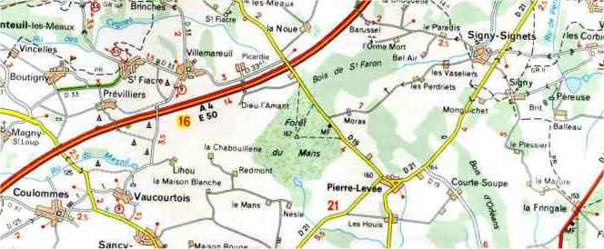

Echelle : 1 : 500 000

L’échelle vaut 1/500 000ème donc pour passer à la réalité, il faut multiplier par 500 000.

- Quelle distance parcourt-il entre Pierre-Levée et Coulommes ?
10 cm sur la carte donc 10 x 500 000 = 5 000 000 cm = 5 km

- Quelle distance parcourt-il entre Coulommes et La Noue ?

9,5 cm sur la carte donc 9,5 x 500 000 = 4 750 000 cm = 4,750 km

- Quelle distance parcourt-il entre La Noue et Péreuse ?

8 cm sur la carte donc 8 x 500 000 = 4 000 000 cm = 4 km

- Quelle distance parcourt-il entre Péreuse et Pierre-Levée ?

6 cm sur la carte donc 6 x 500 000 = 3 000 000 cm = 3 km

- Quelle distance totale a-t-il parcouru dans la journée ?

5 km + 4,750 km + 4 km + 3 km = 16,750 km

